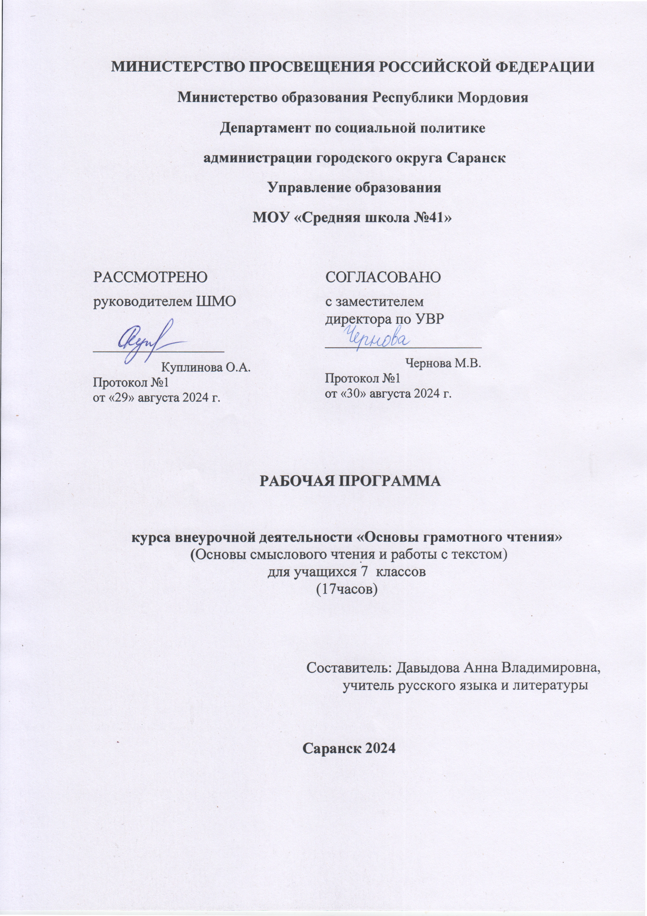
Пояснительная записка

Рабочая программа по курсу внеурочной деятельности «Формирование читательской грамотности» составлена на основе Федерального государственного образовательного стандарта основного общего образования, учебного плана МОУ «Средня школа №41», примерных программ внеурочной деятельности основного общего образования.
Программа «Формирование читательской грамотности» направлена на развитие общеинтеллектуального воспитания обучающихся на ступени основного общего образования иявляется неотъемлемой частью Основной образовательной программы основного общего образования.
В современном обществе каждому человеку приходится постоянно иметь дело с огромным потоком информации. Чтобы не теряться в нем, необходимо иметь элементарные навыки работы с информацией: поиск, анализ, обработка, хранение, использование и применение информации в максимально рациональной форме. Федеральный государственный образовательный стандарт основного общего образования ставит:
− учебно-познавательные задачи, направленные на формирование и оценку навыка самостоятельного приобретения, переноса и интеграции знаний как результата использования знаково-символических средств и/или логических операций сравнения, анализа, синтеза, обобщения, интерпретации, оценки, классификации по родовидовым признакам, установления аналогий и причинно-следственных связей, построения рассуждений, соотнесения с известным, требующие от учащихся более глубокого понимания изученного и/или выдвижения новых для них идей, иной точки зрения, создания или исследования новой информации, преобразования известной информации, представления её в новой форме, переноса в иной контекст и т. п.;
− учебно-практические задачи, направленные на формирование и оценку навыка коммуникации, требующие создания письменного или устного текста/высказывания с заданными параметрами: коммуникативной задачей, темой, объёмом, форматом.
Формирование этих навыков легло в основу целевого блока программы курса.
Программа курса рассчитана на17 учебных часов(0,5 ч в неделю).

Планируемые результаты освоения курса внеурочной деятельности

Содержание внеурочной деятельности «Формирование читательской грамотности » обеспечивает реализацию следующих личностных, метапредметных и предметных результатов:
Личностными результатами являются:
- готовность ученика целенаправленно использовать знания в учении и в повседневной жизни для поиска и исследования информации, представленной в различной форме;
- способность характеризовать собственные знания и умения по предметам, формулировать вопросы, устанавливать, какие из предложенных учебных и практических задач могут быть им успешно решены;
- познавательный интерес к различной информации; читательский интерес.
Метапредметными результатами обучающихся являются:
- способность анализировать учебную ситуацию с точки зрения информационного наполнения, устанавливать количественные и пространственные отношения объектов окружающего мира, строить алгоритм поиска необходимой информации, определять логику решения практической и учебной задач;
- умение моделировать — решать учебные задачи с помощью знаков (символов), планировать, контролировать и корректировать ход решения учебной задачи.
Учитывая специфику курса «Формирование читательской грамотности», предметные результаты его изучения являются достижениями всех без исключения учебных предметов на ступени основного общего образования.
Обучающийся научится:
- ориентироваться в содержании текста и понимать его целостный смысл:
-определять признаки текста, тему, основную мысль, идею текста, авторскую позицию;
-выбирать из текста или придумать заголовок, соответствующий содержанию и общему смыслу текста;
-формулировать тезис, выражающий общий смысл текста;
-подбирать аргументы, формулировать выводы;
-составлять разные виды планов;
-объяснять порядок частей/микротем, содержащихся в тексте;
-сопоставлять основные текстовые и внетекстовые компоненты: обнаруживать соответствие между частью текста и его общей идеей, сформулированной вопросом, объяснять назначение рисунка, пояснять схемы, таблицы, диаграммы и т. д.;
• находить в тексте требуемую информацию (пробегать текст глазами, определять его основные элементы, сопоставлять формы выражения информации в запросе и в самом тексте, устанавливать, являются ли они тождественными или синонимическими, находить необходимую единицу информации в тексте);
• решать учебно-познавательные и учебно-практические задачи, требующие полного и критического понимания текста:
− определять назначение разных видов текстов;
− ставить перед собой цель чтения, направляя внимание на полезную в данный момент информацию;
− различать темы и подтемы специального текста;
− выделять не только главную, но и избыточную информацию;
− прогнозировать последовательность изложения идей текста;
− сопоставлять разные точки зрения и разные источники информации по заданной теме;
− выполнять смысловое свёртывание выделенных фактов и мыслей;
− формировать на основе текста систему аргументов (доводов) для обоснования определённой позиции;
− понимать душевное состояние персонажей текста, сопереживать им.
Обучающийся получит возможность научиться:
• анализировать изменения своего эмоционального состояния в процессе чтения, получения и переработки полученной информации и её осмысления.
Работа с текстом: преобразование и интерпретация информации
Обучающийся научится:
• структурировать текст, используя списки, оглавление, разные виды планов;
• преобразовывать текст, используя новые формы представления информации: диаграммы, таблицы, схемы, переходить от одного представления данных к другому;
• интерпретировать текст:
− сравнивать и противопоставлять заключённую в тексте информацию разного характера;
− обнаруживать в тексте доводы в подтверждение выдвинутых тезисов;
− делать выводы из сформулированных посылок;
− выводить заключение о намерении автора или главной мысли текста.
Обучающийся получит возможность научиться:
• выявлять имплицитную информацию текста на основе сопоставления иллюстративного материала с информацией текста, анализа подтекста (использованных языковых средств и структуры текста).
Работа с текстом: оценка информации
Обучающийся научится:
• откликаться на содержание текста:
− связывать информацию, обнаруженную в тексте, со знаниями из других источников;
− оценивать утверждения, сделанные в тексте, исходя из своих представлений о мире;
− находить доводы в защиту своей точки зрения;
• откликаться на форму текста: оценивать не только содержание текста, но и его форму, а в целом — мастерство его исполнения;
• на основе имеющихся знаний, жизненного опыта подвергать сомнению достоверность имеющейся информации, обнаруживать недостоверность получаемой информации, пробелы в информации и находить пути восполнения этих пробелов;
• в процессе работы с одним или несколькими источниками выявлять содержащуюся в них противоречивую, конфликтную информацию;
• использовать полученный опыт восприятия информационных объектов для обогащения чувственного опыта, высказывать оценочные суждения и свою точку зрения
о полученном сообщении (прочитанном тексте).
Обучающийся получит возможность научиться:
• критически относиться к рекламной информации;
• находить способы проверки противоречивой информации;
• определять достоверную информацию в случае наличия противоречивой или конфликтной ситуации.

Содержание курса внеурочной деятельности

«Работа с текстом: поиск информации и понимание прочитанного»-7ч
Восприятие на слух и понимание различных видов сообщений. Типология текстов. Речевая ситуация. Функционально-стилевая дифференциация тестов (разговорный стиль, художественный стиль,
официально-деловой стиль, научный стиль). Языковые особенности разных стилей речи. Жанр текста. Понимание текста с опорой на тип, стиль, жанр, структуру, языковые средства текста.
Осознанное чтение текстов с целью удовлетворения интереса, приобретения читательского опыта, освоения и использования информации. Текст, тема текста, основная мысль, идея. Авторская позиция. Вычленение из текста информации, конкретных сведений, фактов, заданных в явном виде. Основные события, содержащиеся в тексте, их последовательность. Развитие мысли в тексте. Способы связи предложений в тексте. Средства связи предложений в тексте. Смысловые части текста, микротема, абзац, план текста. Простой, сложный, тезисный план. Понимание информации, представленной в неявном виде. Упорядочивание информации по задан - ному основанию. Существенные признаки объектов, описанных в тексте, их сравнение. Разные способы представления информации: словесно, в виде, символа, таблицы, схемы, знака. Виды чтения: ознакомительное, изучающее, поисковое, выбор вида чтения в соответствии с целью чтения. Источники информации: справочники, словари.
Использование формальных элементов текста (подзаголовки, сноски) для поиска нужной информации.

«Работа с текстом: преобразованиеи интерпретация информации»- 6ч
Подробный и сжатый пересказ (устный и письменный). Вопросы по содержанию текста. Формулирование выводов, основанных на содержании текста. Аргументы, подтверждающие вывод. Соотнесение фактов с общей идеей текста, установление связей, не показанных в тексте напрямую. Сопоставление и обобщение содержащейся в разных частях текста информации. Составление на основании текста небольшого монологического высказывания в качестве ответа на поставленный вопрос. Преобразование (дополнение) информации из сплошного текста в таблицу. Преобразование информации из таблицы в связный текст. Преобразование информации, полученной из схемы, в текстовую задачу. Составление схем с опорой на прочитанный текст. Формирование списка используемой литературы и других информационных источников. Определение последовательности выполнения действий, составление инструкции из 6-7 шагов (на основе предложенного набора действий, включающего избыточные шаги).
Создание собственных письменных материалов на основе прочитанных текстов: выписки из прочитанных текстов с учётом цели их дальнейшего использования, небольшие письменные аннотации к тексту, отзывы о прочитанном. Создание небольших собственных письменных текстов по предложенной теме, представление одной и той же информации разными способами, составление инструкции (алгоритма) к выполненному действию. Выступление перед аудиторией сверстников с небольшими сообщениями, используя иллюстративный ряд (плакаты, презентацию).
«Работа с текстом: оценка информации» - 4 ч
Оценка содержания, языковых особенностей и структуры текста. Выражение собственного мнения о прочитанном, его аргументация. Достоверность и недостоверность информации в тексте, недостающая или избыточная информация. Пути восполнения недостающей информации. Участие в учебном диалоге при обсуждении прочитанного или прослушанного текста.
Соотнесение позиции автора текста с собственной точкой зрения. Сопоставление различных точек зрения на информацию.

Тематическое планирование

№ п/п | Наименование разделов | Кол-во часов
1 | Работа с текстом: поиск информации и понимание прочитанного | 7
2 | «Работа с текстом: преобразование и интерпретация информации» | 6
3 | «Работа с текстом: оценка информации» | 4
 | Итого | 17

Календарно-тематическое планирование

№ п/п | Наименование разделов и тем | Плановые сроки прохождения | Фактические сроки прохождения
Работа с текстом: поиск информации и понимание прочитанного (7 ч)
1 | Восприятие на слух и понимание различных видов сообщений.
2 | Функционально-стилевая дифференциация текстов (разговорный стиль, художественный стиль, официально-деловой стиль, научный стиль). | 9.01
3 | Текст, тема текста, основная мысль, идея. Авторская позиция. | 16.01
4 | Способы связи предложений в тексте. Средствасвязи предложений в тексте. | 23.01
5 | Смысловые части текста,микротема, абзац, план текста. | 30.01
6 | Простой, сложный, тезисный план. Понимание информации, представленнойв неявном виде. | 6.02
7 | Разные способы представления информации: словесно, в виде символа, таблицы, схемы, знака. | 13.02
«Работа с текстом: преобразование и интерпретация информации» (6 ч)
8 | Подробный и сжатый пересказ (устный и письменный). | 20.02
9 | Формулирование выводов, основанных на содержании текста. | 27.02
10 | Составление на основании текста небольшого монологического высказывания в качестве ответа на поставленный вопрос. | 6.03
11 | Преобразование таблицы в связный текст, информации, полученной из схемы, в текстовую задачу | 13.03
12 | Составление схем с опорой на прочитанный текст. | 20.03
13 | Выступление перед аудиторией сверстников с небольшими сообщениями, используя иллюстративный ряд (плакаты, презентацию).
«Работа с текстом: оценка информации» (4ч)
14 | Оценка содержания, языковых особенностей и структуры текста. | 3.04
15 | Выражение собственного мнения о прочитанном. | 10.04
16 | Выражение собственного мнения о прочитанном и его аргументация. | 17.04
17 | Достоверность и недостоверность информации в тексте. | 24.04

